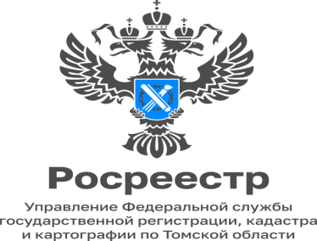
01.06.2023
Специалисты Управления Росреестра ответят на вопросы о сделках с недвижимостью с участием несовершеннолетних детей
В рамках проведения мероприятий, посвящённых Международному дню защиты детей 02 июня 2023 с 14:00 до 16:00 Управление Росреестра по Томской области проведет «горячую телефонную линии» по теме «О сделках с недвижимостью с участием несовершеннолетних детей»
На вопросы томичей о том, кто может представлять интересы ребенка при совершении сделки с недвижимостью, какие требования предъявляются к форме договора с участием несовершеннолетних, для чего необходимо получать разрешение органа опеки и попечительства, как совершить покупку и оформить недвижимость с помощью материнского капитала ответят:
Начальник Колпашевского межмуниципального, Гладких Ирина Владиславовна, по телефону 8(38254) 5-29-78
Начальник Парабельского межмуниципального отдела, Харькив Наталья Николаевна, по телефону 8(38252) 2-20-96
Начальник Северского межмуниципального отдела, Валеев Илья Зайнуллович, по телефону: 8(3823) 90-11-76
Начальник Асиновского межмуниципального отдела, Елькина Людмила Юрьевна, по телефону 8(38241) 2-39-77
Начальник Стрежевского межмуниципального отдела, Фрис Наталья Владимировна, по телефону: 8(38255) 3-92-69
Начальник Молчановского межмуниципального отдела, Алишин Алексей Николаевич , по телефону 8(3825620) 21-9-84
Специалист–эксперт Шегарского межмуниципального отдела, Шароварина Светлана Викторовна по телефону: 8(38244) 2-15-86

